

**わかば学園B部門の生徒さんが手作りした**

**パンや焼き菓子を販売します。**

 **≪販売日程≫**

**1月・・・・・・1６日(木)**

**2月なし**

**販売時間：１１：４５～１２：３０**

**販売場所：若葉台地域ケアプラザ内エレベーターホール**

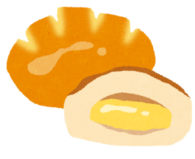

**「お問い合わせ」**

**若葉台地域ケアプラザ　地域交流**

**電話　９２３－８８３１**

